第６０号 発行日：平成２９年１１月１４日
（一社）日本労働安全衛生コンサルタント会埼玉支部
・℡ ０４８－６４９－８６１７ ・Fax ０４８－６４９－８６１８
・〒 ３３０－０８０４ さいたま市大宮区堀の内町１－１１６－１ 安藤ビル３F
・支部URL http://www11.plala.or.jp/saicon/

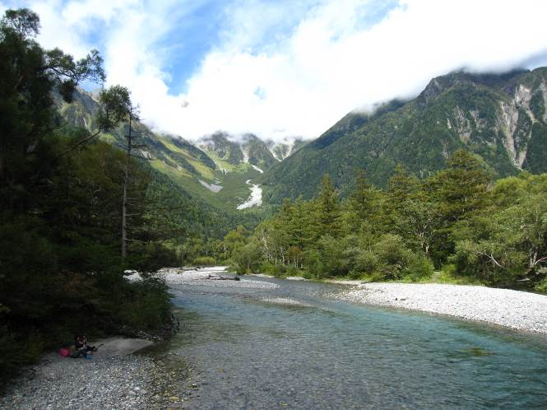
暑い夏が過ぎたかと思えば、超大型台風が上陸し全国に大き被害を与えるなど、自然界の気候変動の恐ろしさを痛感させられます。また、政権選択選挙では、予想された程の変化もなく衆議院選挙が終わり、自然界の変動とは異なり、新たな安定政権がスタートしました。しかし、産業界では、日本のものづくりの信頼を大きく失わせるような製品検査データの改ざん、無資格者による車両完成検査の実施などが発覚しました。世界情勢の変化等もあり、今後の日本の行く末が案じられます。
埼玉支部では、平成29年度の総会も無事終了し、新たな事業計画が実行され着実にその成果も出されています。今後更に、持続成長のある支部になりますように、皆様方のご協力をお願い致します。
これから、気候も日増しに寒くなります。風邪などに罹らないようくれぐれもお身体に気を付け元気でご活躍くださるようご祈念申し上げます。

（事務局広報グループ）

ニュースの主な内容
■研修グループだより
平成29年9月8日（金）武蔵浦和コミュニティセンターにて第112回研修会が開催されました。
（１）中澤富夫会員は、安全におけるヒューマンファクターズに関連して議論されている
「Safety-Ⅱとレジリエンスエンジニアリング」を、宅配業務の安全についての事例とし
て紹介しました。自動車を運転して目的地に無事到達するためには、運転手が状況に応
じた調整（Adjustment）を適切に行う必要があり、Safety-Ⅱは、古来から人が獲得して
きた臨機応変な対応力を磨く訓練の重要性を指摘しています。
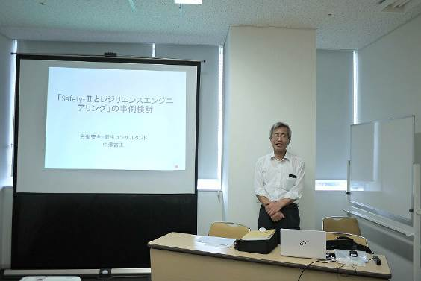
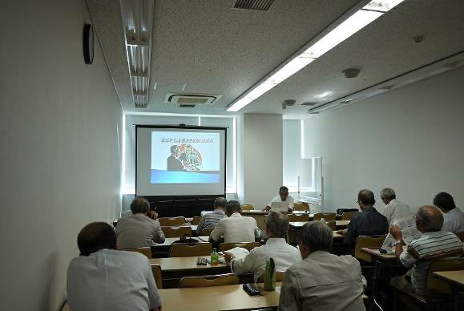
（２）田中正司会員は、「建設業の安全管理」をテーマに建設事業場での豊富な経験に基づ
き、安全管理の留意事項を説明されました。また、最近の元請送検事例や労災かくし事
例を解説され、最後に建設事業場で活躍している女性パトロール隊活動状況の紹介があ
りました。建設業の安全管理について理解が深まり、非常に有用でした。
（研修グループ長 中澤富夫）

■事務局だより
（１）平成29年10月7日（土）埼玉大学において、第一種衛生管理者等の出張特別試験
が行われました。当日の受験者数は、2000名を超え、昨年より約250名増加となりました。試験の実施については、労働災害防止関係団体の協力により行われ埼玉支部からは18名の会員から協力が得られました。午前10時から午後4時30分までの時間各種試験が行われ、無事終了しました。
（２）平成28年8月28日（月）（国研）農研機構 農業技術革新工学研究センターに於いて「平
成29年度農作業安全総合対策推進事業（農林水産省補助事業）農作業安全に関する基礎研
修会」が開催され、埼玉支部からは4名が参加しました。「農作業における災害が年間で死
亡災害が350人から400人発生している。農作業は、一人作業が多く、その作業中に発生
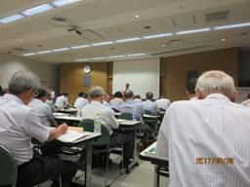
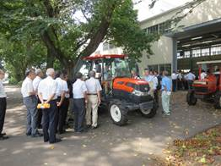
している。安全対策に穴が多いのではないか。」等の説明がありました。講義の後、農業機
械の構造と安全対策について、実際の機械での説明。また、農作業事故に関するグループ
討議もあり、充実した研修会でした。今後は、実技研修会が開催されるとのことです。
（３）10月5日(木)午前に、例年通り飯能市天覧山能任寺にて慰霊祭が執り行われました。
当支部からは石田亨副支部長と正源司均会計グループ長が参列しました。産業災害の撲
滅を願い、参列者一同が慰霊碑の前で物故者へ黙とうをささげ、全員で献花をいたしま
した。追悼後は本堂へ移動し、御導師様の読経のなか参列者一同による焼香を行いまし
た。
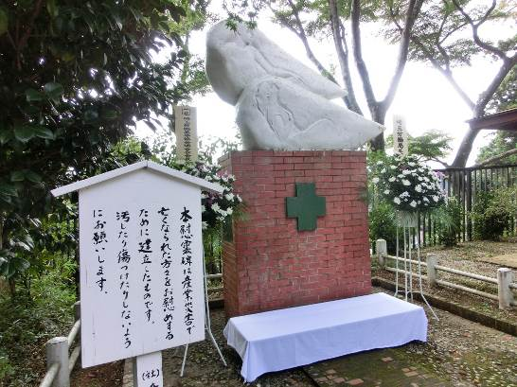
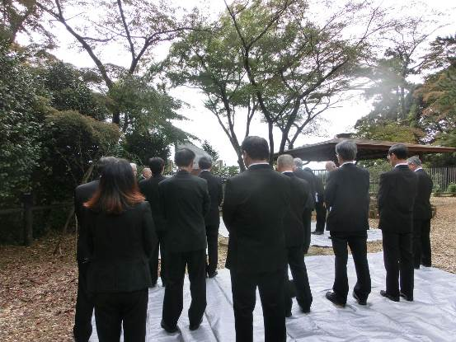

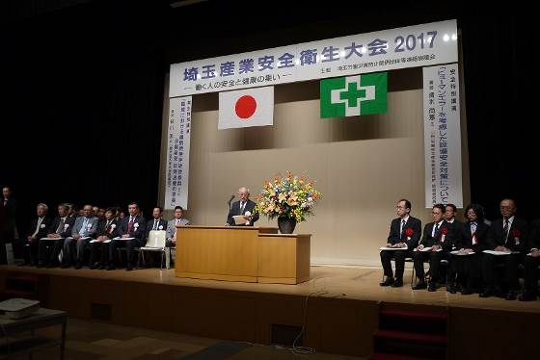
（４）10月24日（火）「埼玉産業安全衛生大会2017」～働く人の安全と健康の集い～がさ
いたま市民会館うらわで開催されました。特別講演として、労働安全衛生総合研究所上
席研究員の清水尚憲先生による『ヒューマ
ンエラーを考慮した設備安全について』、
また、順天堂大学大学院医学研究科公衆衛
生学講座教授の谷川武先生による『職域に
おける睡眠時症候群（ＳＡＳ）早期発見・
早期治療の意義』について健康増進・安全
性向上の新しい視点から講演がありまし
た。最後に、「働く方々の安全、健康が確
保され快適な職場づくりに全力で取り組むことを誓う」ことが宣言されました。
（５）平成29年度第1回臨時理事会が9月16日（土）に開催されました。
①報告事項
・企画グループより、支部ホームぺージが新しくなったので、「活用の手引きを」ホーム時で代用できないか検討する。
・研修会グループより、9月8日開催の研修会の16名参加。
・業務グループより、業務紹介件数は、現在、14件で前年比1件増加。
・総務グループより、会員の入会・退会報告
入会：牛澤浩一氏（衛生工学）、阿部和治氏（保健衛生）、桑野忠生氏（土木）
退会：小田益也氏
・広報グループより、ホームぺージを更新（8/17、9/11）
・会計グループより、事業部会費 未納者 1件 要請中。会計報告4月21日予定（監査後）
②審議事項
・総支部長会議の報告：「日本労働安全衛生コンサルタント会 本部＆支部統合会計処理 実施スケジュール」について説明があった。
・現支部の（一社）支部への移行については、反対意見はなかった。
・現支部の組織については、進めながら変更していく。
・産業物故者の慰霊祭式参加依頼（10月5日 飯能市）
・埼玉産業安全衛生大会参加予定 18名

次回理事会の予定
平成29年12月9日（土）14:00～16:00（予定）

（６）埼玉労働局等の通達（周知要請等）
文書は支部事務所の「供覧ファイル」に綴ってあります。

■最近の報道より
・8月6日 労働時間把握は義務明記 安衛法規則改正へ 讀賣新聞
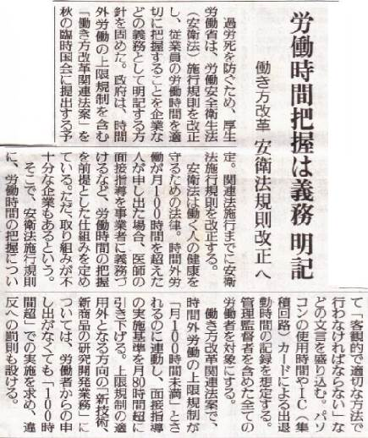
過労死を防ぐため、厚生労働省は、労働安全衛生法施行規則を改正し、従業員の労働時間を適正に把握することを企業などの義務として明記する方針を固めた。働き方改革関連法案で、時間外労働の上限規制が「月100時間未満」とされるのに連動し、面接指導の実施基準を月80時間超に引き下げる。上限規制の適用除外となる方向の「新技術、新商品の研究開発業務」については、労働者からの申し出がなくても「100時間超」での実施を求め、違反者への罰則も設ける。
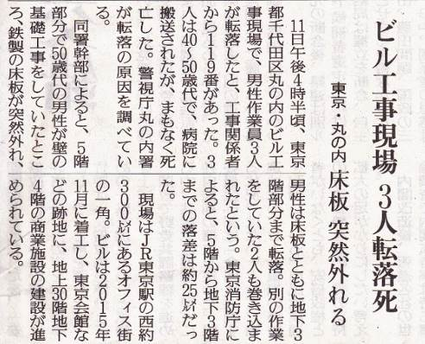

・8月12日 ビル工事現場3人転落死 東京・丸
の内 床板突然外れる 讀賣新聞
11日午後4時半頃、東京千代田区丸の内のビル工事現場で、男性従業員3人は40～50歳代で、病院に運ばれたが、間もなく死亡した。同署幹部によると、5階部分で50歳代の男性が壁の基礎工事をしていたところ、鉄製の床板が突然外れ、男性は床板とともに地下3階部分まで転落。別の作業をしていた2人も巻き込まれたという。
・8月22日 労基監督官100人増員へ 過重労働の指導強化 讀賣新聞
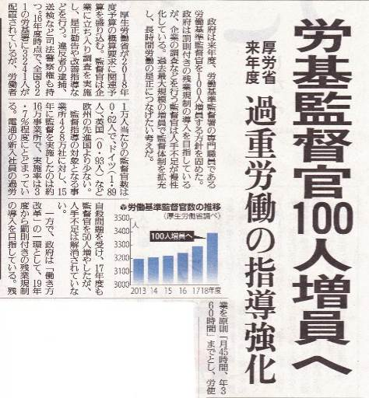
政府は来年度、労働基準監督署の専門職
である労働基準監督官を100人増員する方針を固めた。政府は罰則付きの残業規制の導入を目指しているが、企業の調査などを行う監督官は人手不足が慢性化している。過去最大規模の増員で監督体制を拡充し、長時間労働の是正につなげたい考えだ。
・9月12日 足場から転落作業員死亡 大阪
新名神高速の建設現場 讀賣新聞
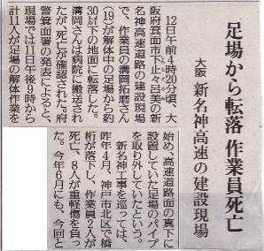
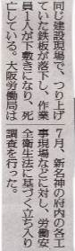
12日午前4時20分頃、大阪府箕面市下止々呂美の新名神高速道路の建設現場で、作業員が解体中の足場から約30㍍下の地面に転落した。病院に搬送されたが、死亡を確認された。府警箕面署の発表によると、現場では11日午後9時から計11人が足場の解体作業を始め、構想道路面の真下に設置していた足場のパイプを取り外していたという。今年6月にも、今回と同じ建設現場で、つり上げていた鉄板が落下し、作業員1人が下敷きになり、死亡している。大阪労働局は7月、新名神の府内の各工事現場になどに対し、労働安全衛生法に基づく立ち入り調査を行った。
・9月22日 病院職員の過労自殺認定
讀賣新聞
2014年1月頃に岐阜県瑞浪市の病院職員の男性が自殺したのは、時間外労働でうつ病を発症したのが原因として、多治見労働基準監督署が今月4日付で労災認定していたのがわかった。男性はうつ病を発症する直前の3か月間、月間の時間外労働が100時間を上回っていたとして労災認定した。宿直勤務の際は、泊まり明け後に深夜まで働いたこともある、拘束時間は連続39時間に上がると考えられるという。男性は、心身の健康を損なう恐れがある過剰な業務を担当して自殺に至り、病院の労働契約上の安全配慮義務を怠ったとしている。

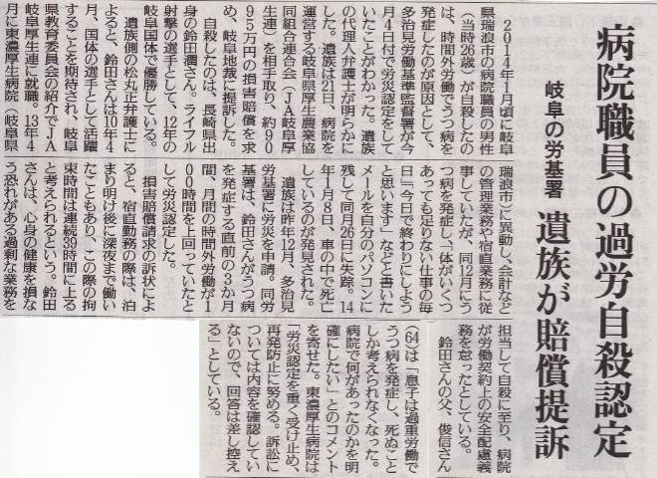
・10月7日 電通に有罪判決 罰
金50万円「違法残業常態化」 讀
賣新聞
大手広告会社・電通（東京）
の違法残業事件で、労働基準法違
反に問われた法人としての電通に
対し、東京簡裁は6日、求刑通り
罰金50万円とする判決を言い渡
した。裁判官は、「日本を代表する
企業の一つで、労働環境の適正化
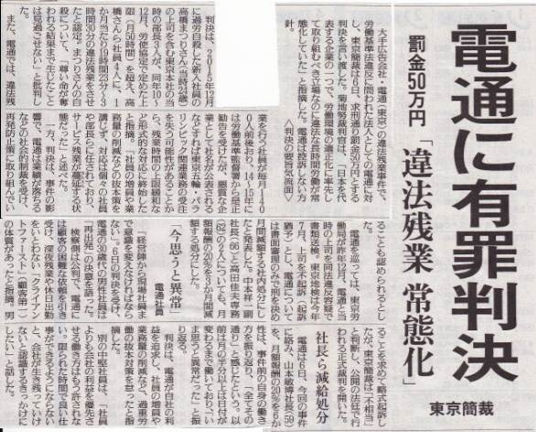
に率先して取り組むべき立場なの
に違法な長時間労働が常態化して
いた」と指摘した。電通は控訴し
ない方針。
・工場見学 児童6人やけど 埼玉・
上尾 高温アルミが飛散 讀賣新聞
大手自動車メーカー「ブリジスト
ンサイクル」（埼玉上尾）の上尾工場
で、部品製造を見学していた上尾市
立小学校の児童6人が、飛び散った
高温のアルミ合金の粒でやけどを負
っていたことが、同校や同社の取材
でわかった。飛散防止のカバーが正
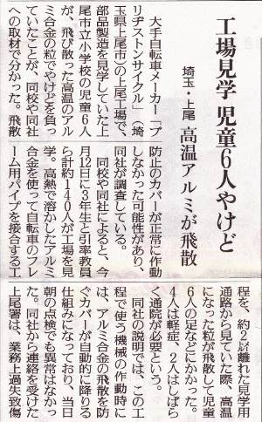
常に作動しなかった可能性があり、同社が調査している。
同校や同社によると、今月12日に3年生と引率教員ら
計140人が工場を見学。高熱で溶かしたアルミ合金を使
って自転車のフレーム用パイプを接合する工程を、約2
㍍離れた見学用通路から見ていた際、高温になった粒が
飛散して児童6人の足などにかかった。4人は軽傷、2
人はしばらく通院が必要という。同社の説明では、この
工程で使う機械の作動時には、アルミ合金の飛散を防ぐ
カバーが自動的に降りる仕組みになっており、当日の点
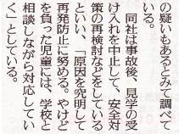
検でも異常はなかった。上尾署は、業務上過失致傷の疑
いもあるとみて調べている。

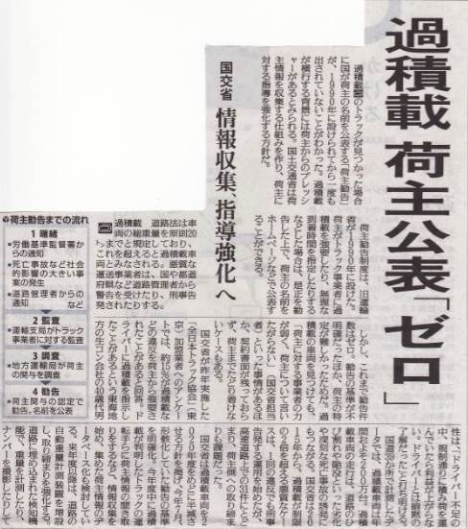
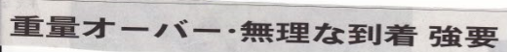
・10月26日 過積載荷主公表「ゼロ」 讀賣新聞
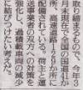
荷主勧告制度は、旧運輸省が1990年に設けた。荷主がトラック事業者に過積載を強要したり、無理な到着時間を指定したりする場合は、是正勧告したうえで、荷主の名前をホームページなどで、公表することができる。しかし、これまで勧告件数はゼロ。勧告の基準が不明確だったほか、荷主の特定が難しかったためだ。過積載の車両を見つけても、「荷主に対する事業者の力が弱く、荷主について言いたがらない」といった事情があるほか、契約書面が残っておらず、荷主までたどり着けないケースもある。国交省が昨年度実施した「全国日本トラック協会」（東京）加盟業者へのアンケートでは、約15%が過積載などの違反を荷主から強要されたことがあると回答。国交省は過積載車両を2020年度をめどに半減させる方針を掲げ、今年7月、形骸化していた勧告の基準を明確化する。

次号は来年1月下旬頃発行予定です。皆様よりの情報提供を期待しています。

